2016年中考复习基础分类集训+考点限时集训：25测量小灯泡的电功率（云南）
命题分类集训
 伏安法测小灯泡的电功率
1．(2015云南中考22题7分)图中是测量额定电压为3.8V的小灯泡的电功率的实物电路图，小灯泡的电阻约为10Ω。
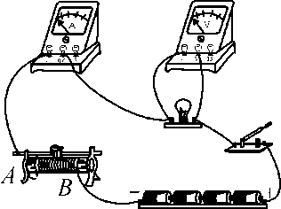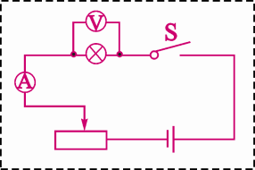
(1)请在虚线框内画出与实物图对应的电路图。
(2)实物电路中连接不合理的是__电压表量程选小了__。开关闭合前，滑动变阻器滑片应置于__A__(选填“A”或“B”)端，目的是__保护电路__。
(3)调节滑动变阻器，分别读出电流表和电压表的示数，记录如下表：

实验次数 | 1 | 2 | 3 | 4
电压U/V | 2.5 | 3.0 | 3.8 | 4.5
电流I/A | 0.33 | 0.36 | 0.40 | 0.44
灯泡亮度 | 逐渐变亮
小灯泡的额定功率为__1.52__W。小灯泡逐渐变亮的原因是实际功率逐渐__变大__(选填“变大”、“变小”或“不变”)
2．(2013云南中考22题6分)如图所示是某同学“测定小灯泡电功率”时连接的电路，小灯泡额定电压为2.5V，所用电源电压恒为3V。
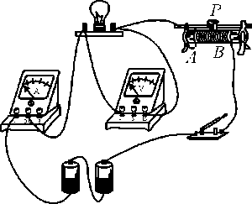
(1)连接电路时开关应__断开__，闭合开关前滑动变阻器滑片应移动到__A__端(选填“A”或“B”)。
(2)电路中，__电压__表连接不当，为减小读数误差必须改接量程为__3V__。
(3)该同学重新正确连接电路后，实验得到的数据见下表。根据表中记录可得小灯泡的额定功率为__0.5__W，其亮度随实际功率增加而__变亮__。

实验
次数 | 电压表
示数U/V | 电流表
示数I/A | 小灯泡亮度
1 | 2.0 | 0.17 | 较暗
2 | 2.5 | 0.20 | 正常
3 | 3.0 | 0.22 | 很亮
 只有一块电表时测灯泡的电功率
3．(2015昆明十中模拟)测量“小灯泡的电功率”。小灯泡的额定电流为0.3A，灯丝阻值在10～15Ω之间。所提供的器材有：电流表、电压表、电源(电压恒为6V)、开关各一个，滑动变阻器(“5Ω 2A”、“20Ω 1A”)两个，导线若干。
(1)如下(左)图是小明没有连接完的实物电路，请你用笔画线代替导线将实物图补充完整。略
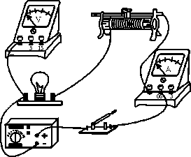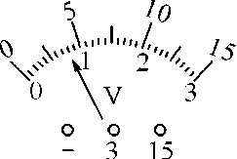
(2)小明选用的滑动变阻器的规格为__“20Ω__1A”__。
(3)闭合开关，移动滑片，当电流表的示数为0.3A时，电压表的示数如上(右)图所示，读数为__4__V，小灯泡的额定功率为__1.2__W。
(4)小红没用电压表，但多用了一个开关，其他器材与小明的相同，也测出了小灯泡的额定功率。请在虚线框内画出她设计的电路图，并写出实验步骤及测定额定功率的表达式。
实验步骤：
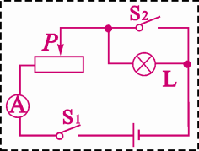
解：如图所示；实验步骤：①只闭合S₁，移动滑片P，使电流表示数为0.3A；②滑片P位置不变，再闭合S₂，电流表示数为I
表达式：P_{额}＝__(1－)×1.8W__。
考点限时冲刺
(时间：60分钟 满分：100分)
1．(5分)(2015曲靖中考)如图是测量小灯泡电功率的电路图，当开关闭合时发现小灯泡不亮，移动滑动变阻器的滑片时电压表无示数，电流表的示数有明显变化，则以下分析正确的是( C )
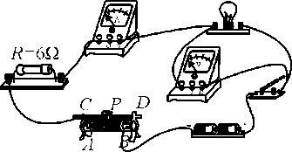
A．电流表正负接线柱接反了
B．电压表的量程选大了
C．小灯泡发生短路
D．小灯泡发生断路
2．(18分)(2015上海中考)小华做“测定小灯泡的电功率”实验，实验器材齐全且完好，电源的电压有2、4、6、8、10和12伏六档，滑动变阻器有A、B两个(A标有“10Ω 1A”字样、B标有“20Ω 2A”字样)，待测小灯泡标有“2.5V”字样。小华选用电源的电压为6伏档，并选取一个变阻器进行实验。他正确连接电路且实验步骤正确，闭合电键时，发现小灯泡发光较亮，电压表、电流表的示数分别如图(a)、(b)所示。
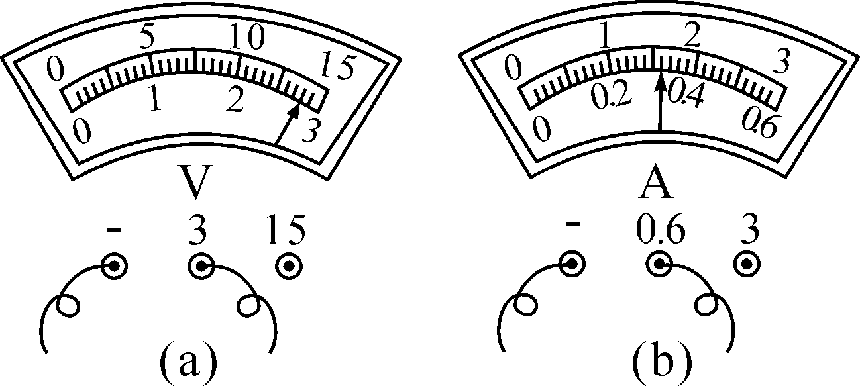
(1)测定小灯泡的额定功率需要测量和记录的物理量是__额定电压与电流__，判定该小灯泡正常发光的方法是__电压表示数为额定电压2.5V__。
(2)小华在实验中，选用的变阻器是__A__(选填“A”或“B”)。
(3)若要测出该小灯泡的额定功率，小华可采用的方法有：
方法一：__更换滑动变阻器__
方法二：__更换4V档电源__
3．(18分)(2015莱芜中考)在“测量小灯泡的电功率”实验中，小灯泡的额定电压为2.5V，电阻约为10Ω，有两个规格分别为“10Ω 1A”、“50Ω 2A”的滑动变阻器，电源电压为9V。
(1)本实验中应该选择规格为__“50Ω__2A”__的滑动变阻器；
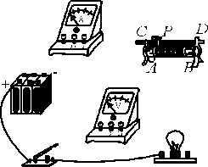,甲)
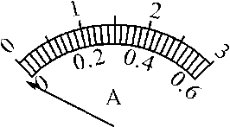,乙) 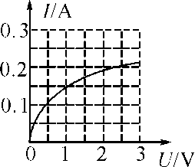,丙)
(2)图甲中已有部分电路连好，请用笔画线代替导线将电路连接完整；略
(3)实验前在检查仪器时，发现电流表指针如图乙所示，则接下来的操作是__调零__。正确连接好电路，闭合开关后，发现无论怎样移动滑动变阻器滑片，灯泡都不亮，电压表示数接近9V，电流表示数几乎为0，电路的故障可能是__灯丝断了__；
(4)排除电路故障后，闭合开关，改变滑动变阻器的阻值，多次测量，并绘制了通过小灯泡的电流随其两端电压变化的关系图象如图丙所示，则小灯泡的额定功率为__0.5__W。在多次测量中还发现：当电压表的示数增大时，电压表与电流表的示数之比__变大__(选填“变大”、“变小”或“不变”)，导致这一结果的原因是__灯丝的电阻随温度升高而变大__。
(5)整理器材时发现滑动变阻器的PA部分比PB部分热，原因是__PA部分有电流通过，电流热效应__。
4．(12分)(2015黄冈中考)在测量标有2.5V小灯泡额定功率的实验中：
(1)请你用笔画线代替导线，将图甲中的电路连接完整。略
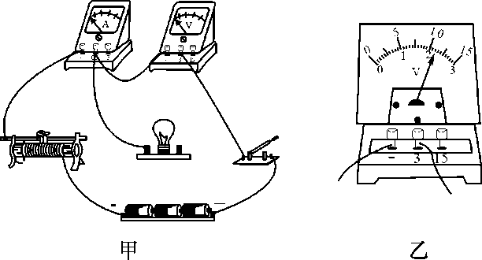
(2)调节滑动变阻器的滑片到某一位置时，电压表示数如图乙所示，为了测量小灯泡的额定功率，应将滑片向__右__(选填“左”或“右”)端移动，当小灯泡正常发光时，电流表的示数是0.28A，则小灯泡的额定功率为__0.7__W。
(3)实验时若发现灯泡发光，电流表指示正常，电压表示数为0，产生这种现象的原因可能是__电压表断路__。
5．(13分)(2015北京中考)小华用电压表、电流表、滑动变阻器、导线、开关及新的干电池等实验器材，测量额定电压为2.5V，小灯泡L的额定功率。
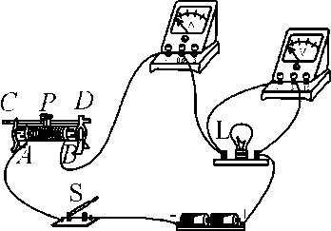,甲) 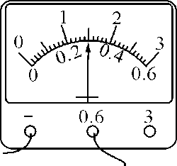,乙)
(1)小华连接好图甲所示电路，闭合开关S，发现小灯泡L发光暗淡，观察电压表、电流表均有示数，移动滑动变阻器的滑片P，电压表、电流表示数均不变，出现这种现象的原因是__滑动变阻器连接到下面两个接线柱__。
(2)小华改正实验错误后，移动滑动变阻器的滑片P，当电压表示数为2.5V时，发现电流表示数如图乙所示，由此可知，此时通过小灯泡L的电流为__0.3__A；小灯泡L的额定功率为__0.75__W。
6．(16分)(2015重庆中考)图中是某兴趣小组测量小灯泡电功率的部分实验电路，电源电压恒为3V，小灯泡额定电压是2.5V，其灯丝电阻为10Ω左右，滑动变阻器标有“20Ω 1A”字样，电流表(0～0.6A、0～3A)、电压表(0～3V、0～15V)各有两个量程。
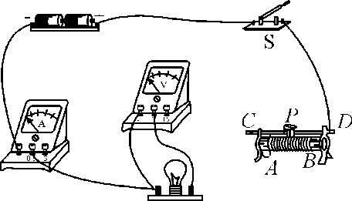
(1)在图中用笔画线代替导线，使其成为完整的实验电路，要求：滑动变阻器的滑片P向左移动时，小灯泡变亮； 略
(2)连接电路的过程中，开关应__断开__，滑动变阻器的滑片P应滑到__B__端(选填“A”或“B”)；检查电路连接无误后，闭合开关，发现小灯泡不亮，电流表无示数，分析故障的原因是__小灯泡断路__。
(3)排除故障后继续实验，测量数据如下表所示：

实验次数 | 1 | 2 | 3 | 4 | 5 | 6
发光情况 | 不亮 | 不亮 | 微光 | 较亮 | 明亮 | 更明亮
电压U/V | 0.4 | 0.5 | 1.5 | 2.0 | 2.5 | 3.0
电流I/A | 0.14 | 0.16 | 0.22 | 0.24 | 0.26 | 0.28
分析表中实验数据可知：小灯泡的额定功率为__0.65__W；在第1、2两次实验中，灯泡不亮的原因是__小灯泡的实际功率过小__(答出一个原因即可)。
(4)兴趣小组的同学想接着探究电流与电压的关系，于是将图中的小灯泡换成定值电阻，移动滑动变阻器的滑片P，多次改变定值电阻两端的电压，并记录通过定值电阻对应的电流，多次测量的目的是为了__寻找普遍规律__；本实验用到的探究方法与下列哪个实验的探究方法相同__B__。
A．通过灯泡发光认识电流的存在
B．探究摩擦力的大小与哪些因素有关
7．(18分)(2015曲靖中考)灯L₁上标有“12V 9.6W”的字样，灯L₂上只能看清12V的字样，测得两灯的电流与电压的关系如图所示，求：
(1)L₁正常发光时的电阻是多少？
解：∵P_{额}＝，∴R_{L}＝＝＝15Ω
(2)将L₁、L₂串联接在电源的两端时，通过L₁的电流为0.3A，电源的电压是多少？
解：由图象可知：串联时I₁＝I₂＝0.3A，对应U₁＝2V，U₂＝4V，U_{电源}＝U₁＋U₂＝2V＋4V＝6V
(3)电路中只有L₁、L₂两灯串联，使L₂正常工作时，电路消耗的总功率是多少？
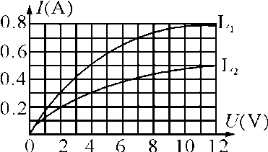

解：U＝12V，L₂正常工作电流I＝0.5A。∵串联，∴I＝I＝0.5A，U＝4V，P_{总}＝(U＋U)I＝16V×0.5A＝8W

